ENGLISH WORKSHEET 3° GRADE
NAME:
GRADE: |  |  | DATE:
OBJETIVO(S): Realizan acciones de acuerdo a lo escuchado en rimas,
chants, canciones o indicaciones del docente.

Esta semana aprenderemos distintas ropas en inglés y las vamos a relacionar al clima, por ejemplo, In summer I wear shorts, t- shirt and sandals (En verano yo uso shorts, polera, y sandalias)
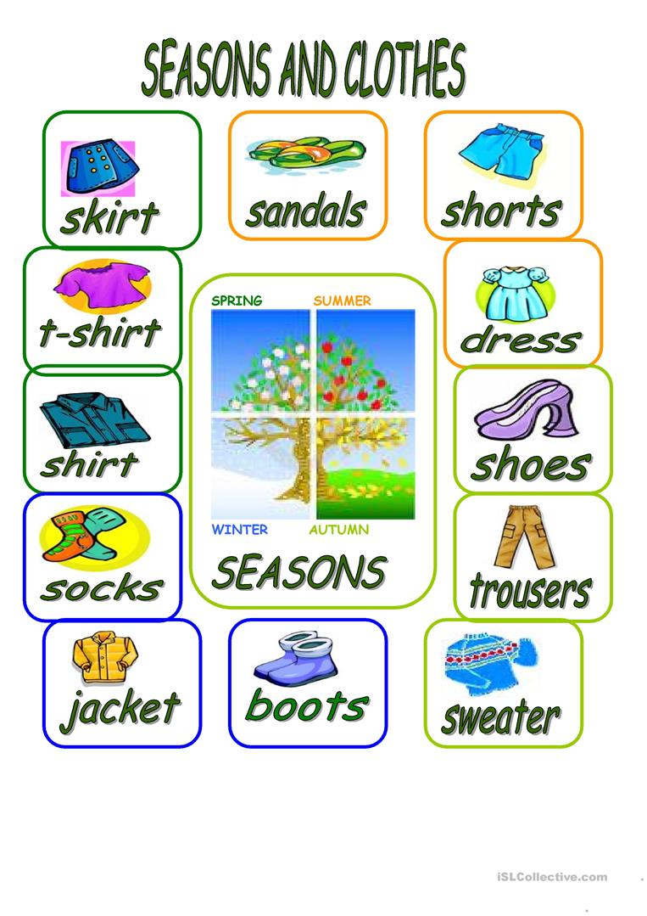
Puedes buscar la pronunciacion de las palabras en diccionarios online.
Puedes ver los siguientes videos para ayudarte
- https://www.youtube.com/watch?v=jTBVpfZWfBA
- https://www.youtube.com/watch?v=KDE6i_ZZkFU
I Cut out the clothes and then paste it on the correct season. (Recorta la ropa y pegala en la estacion del año que corresponda)
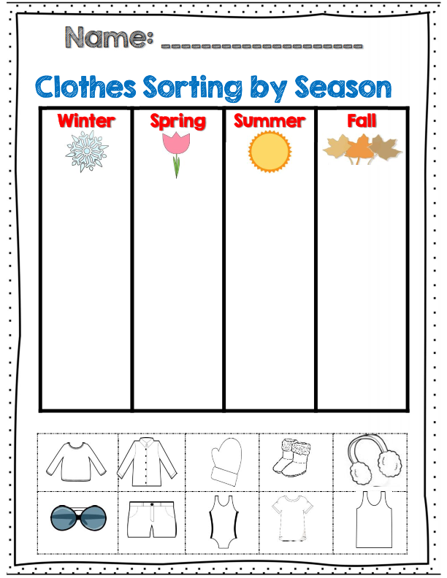
II Find the words , write the words under each picture and then classify them into the correct categories. (Busca las palabras, escribelas debajo de cada imagen y luego clasificalas en la categoria correcta)
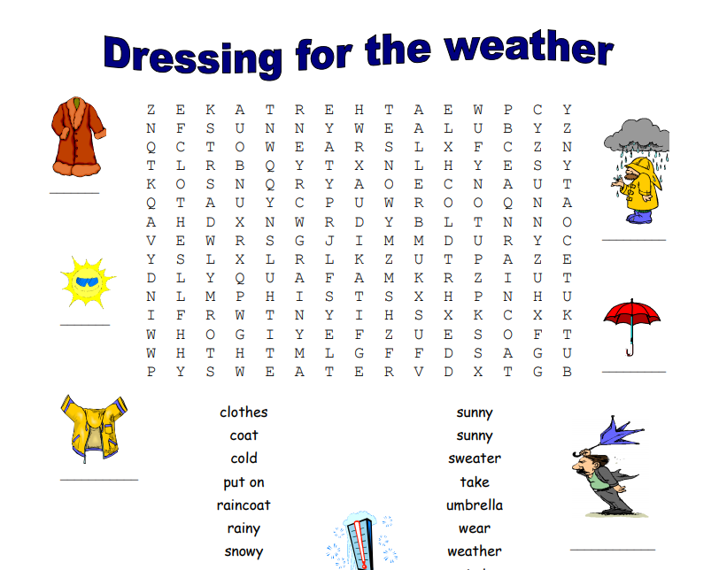
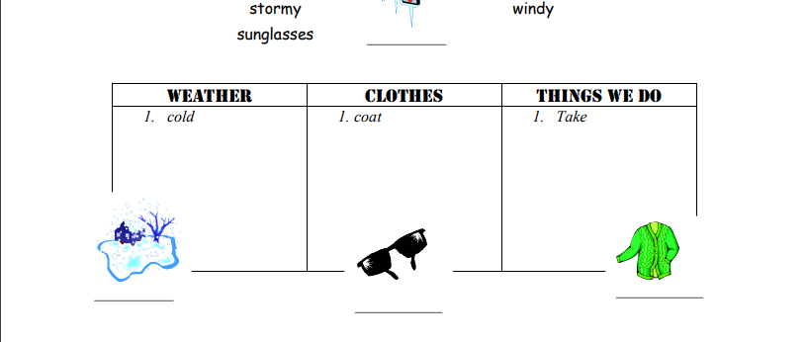
Cualquier consulta o duda pueden comunicarse al siguiente correo:
miss.fernanda26hotmail.com

